Что делать, если ваш ребенок гиперактивный

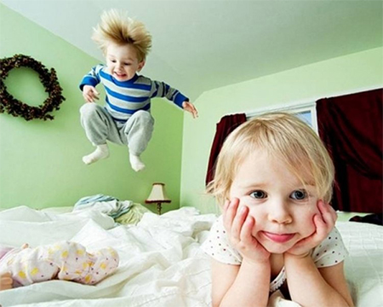
Памятка для родителей гиперактивных детей

Дети с гиперактивностью остро нуждаются в четкой организации своей жизни. Гиперактивные дети нуждаются в ясных границах, определяющих допустимое поведение. Нельзя идти у них на поводу – это приведет только к усилению хаоса.

- Правила, предлагаемые гиперактивным детям, должны быть простыми, ясными, насколько это возможно, немногочисленными.
- Ребенку необходим четкий режим дня, надо стремиться, не нарушать обычный распорядок.
- Следует избегать чрезмерной стимуляции и перенапряжения ребенка. Идея «утомить его как следует» приведет скорее к перевозбуждению, чем к расслаблению и хорошему сну.
- Для гиперактивных детей недопустима вседозволенность, они нуждаются в четком определении правил поведения и твердом пресечении поведения недопустимого.
  - Заниматься с гиперактивным ребенком целесообразней в первую половину дня, а не вечером. Интересно, что ребенок, общаясь один на один со взрослым, не проявляет признаков гиперактивности и гораздо успешнее справляется с работой.
  - Уменьшать нагрузку ребенка следует по времени, но не облегчать ее.
  - Делить работу на более короткие, но более частые периоды.
  - Занятия с ребенком необходимо строить так, чтобы его деятельность оказывалась успешной, а поставленная цель – достигнутой.
  - Возможно снизить требования к аккуратности в начале, чтобы сформировать чувство успеха.
  - Использовать тактильный контакт (элементы массажа, прикосновения, поглаживания). Так, укладывая ребенка спать, взрослый, садясь рядом с ребенком, может поглаживать его, произносить тихие и ласковые слова. Таким образом, мышечное беспокойство и эмоциональная напряженность ребенка снизится.
  - Постарайтесь договариваться с ребенком о тех или иных действиях заранее.
  - Давайте четкие, короткие и конкретные инструкции.
  - Используйте гибкую систему поощрений и наказаний.
  - Необходимо поощрять каждый, даже самый незначительный успех ребенка, всякую его попытку изменить свое поведение и достичь цели. Поощрять ребенка сразу же, не откладывая на будущее.
  - Предоставляйте ребенку возможность выбора.
  - Оставайтесь спокойным. Нет хладнокровия – нет преимущества!
Приручите гиперактивность своего ребенка, помогите ему справиться со своей импульсивностью – радоваться результатам и гордиться ими вы будете вместе.

Муниципальное учрежден

ие «Городской центр психолого-педагогической, медицинской и социальной помощи»
150014, г. Ярославль, ул. Б., д.122
(4852)21-71-93
На главную

